Inhalt

Blindtext Blindtext Blindtext Blindtext Blindtext Blindtext Blindtext Blindtext Blindtext Blindtext Blindtext Blindtext Blindtext Blindtext Blindtext Blindtext Blindtext Blindtext Blindtext Blindtext Blindtext Blindtext Blindtext Blindtext Blindtext Blindtext Blindtext Blindtext Blindtext Blindtext Blindtext Blindtext Blindtext Blindtext Blindtext Blindtext Blindtext Blindtext Blindtext Blindtext Blindtext Blindtext Blindtext Blindtext Blindtext Blindtext Blindtext Blindtext Blindtext Blindtext Blindtext Blindtext Blindtext Blindtext Blindtext Blindtext Blindtext Blindtext Blindtext Blindtext Blindtext Blindtext Blindtext Blindtext Blindtext Blindtext Blindtext Blindtext Blindtext Blindtext Blindtext Blindtext Blindtext Blindtext Blindtext Blindtext Blindtext Blindtext Blindtext Blindtext Blindtext Blindtext Blindtext Blindtext Blindtext Blindtext Blindtext Blindtext Blindtext Blindtext Blindtext Blindtext Blindtext Blindtext Blindtext Blindtext Blindtext Blindtext Blindtext Blindtext Blindtext Blindtext Blindtext Blindtext Blindtext Blindtext Blindtext Blindtext Blindtext Blindtext Blindtext Blindtext Blindtext Blindtext Blindtext Blindtext Blindtext Blindtext Blindtext Blindtext Blindtext Blindtext Blindtext Blindtext Blindtext Blindtext Blindtext Blindtext Blindtext Blindtext Blindtext Blindtext Blindtext Blindtext Blindtext Blindtext Blindtext Blindtext Blindtext Blindtext Blindtext Blindtext Blindtext Blindtext Blindtext Blindtext Blindtext Blindtext Blindtext Blindtext Blindtext Blindtext Blindtext Blindtext Blindtext Blindtext Blindtext Blindtext Blindtext Blindtext Blindtext Blindtext Blindtext Blindtext Blindtext Blindtext Blindtext Blindtext Blindtext Blindtext Blindtext Blindtext Blindtext Blindtext Blindtext Blindtext Blindtext Blindtext Blindtext Blindtext Blindtext Blindtext Blindtext Blindtext Blindtext Blindtext Blindtext Blindtext Blindtext Blindtext Blindtext Blindtext Blindtext Blindtext Blindtext Blindtext Blindtext Blindtext Blindtext Blindtext Blindtext Blindtext Blindtext Blindtext Blindtext Blindtext Blindtext Blindtext Blindtext Blindtext Blindtext Blindtext Blindtext Blindtext Blindtext Blindtext Blindtext Blindtext Blindtext Blindtext Blindtext Blindtext Blindtext Blindtext Blindtext Blindtext Blindtext Blindtext Blindtext Blindtext Blindtext Blindtext Blindtext Blindtext Blindtext Blindtext Blindtext Blindtext Blindtext Blindtext Blindtext Blindtext Blindtext Blindtext Blindtext Blindtext Blindtext Blindtext Blindtext Blindtext Blindtext Blindtext Blindtext Blindtext Blindtext Blindtext Blindtext Blindtext Blindtext Blindtext Blindtext Blindtext

Empfehlungen aus unserem Verlagsprogramm:
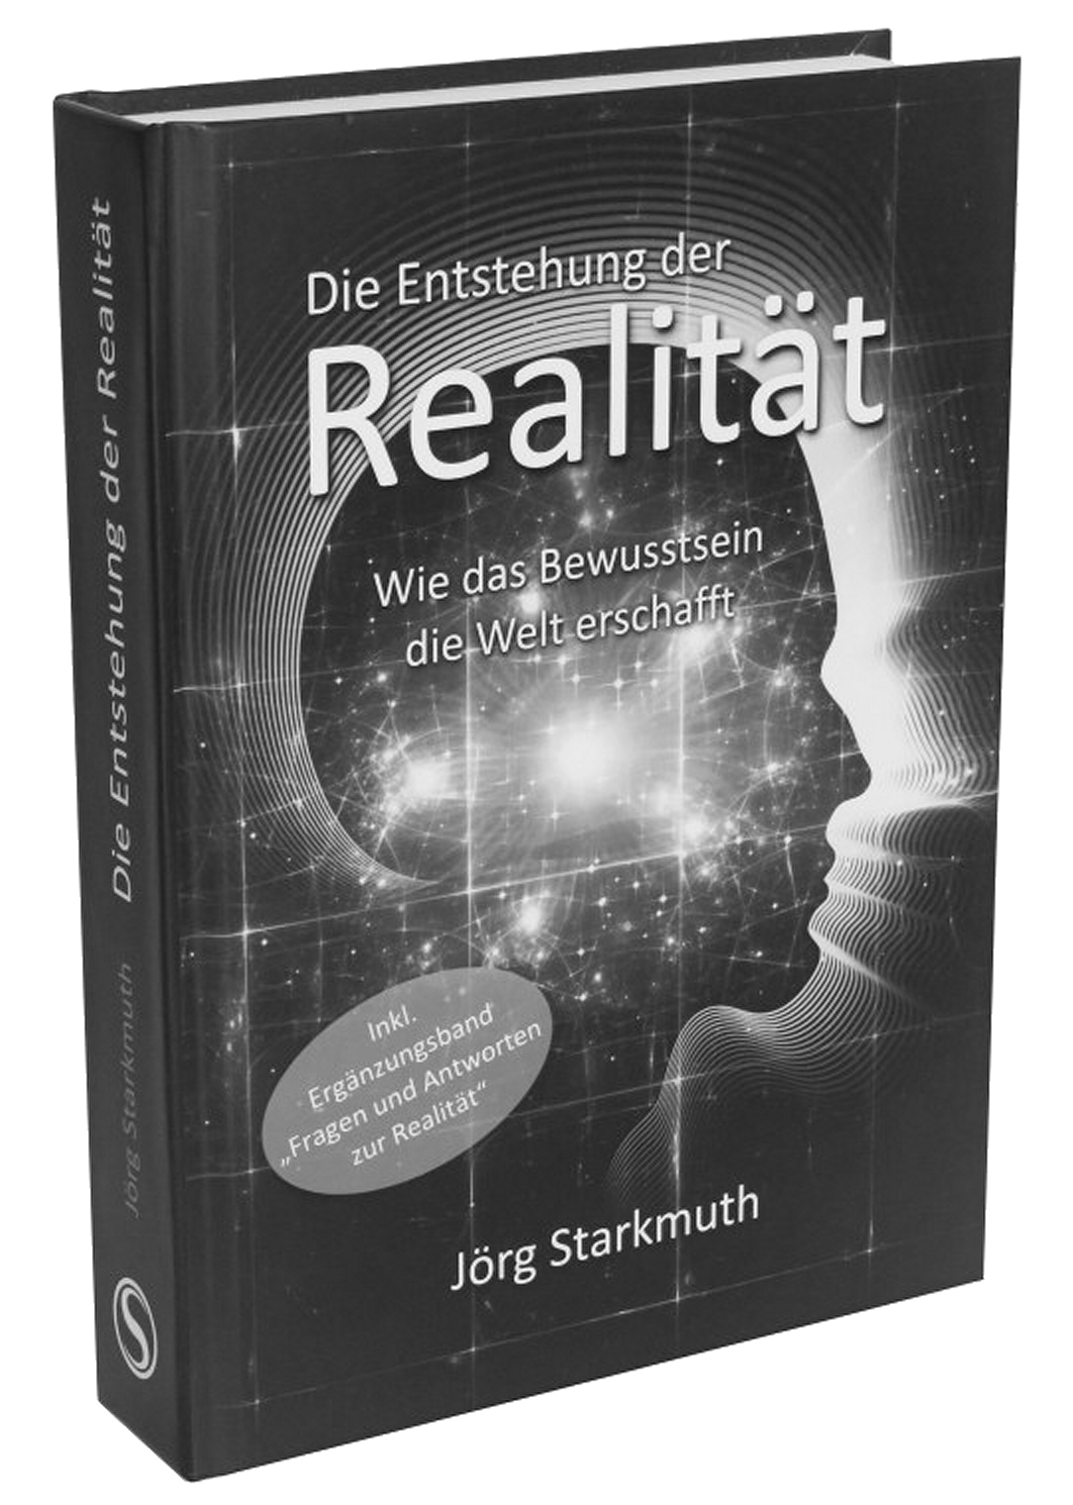
Die Entstehung der Realität
Wie das Bewusstsein die Welt erschafft
von Jörg Starkmuth
Wie entsteht das, was wir als Realität erleben? Gibt es überhaupt eine objektive Wirklichkeit? Welchen Einfluss haben wir tatsächlich auf das, was „uns passiert“? Funktioniert das „Gesetz der Anziehung“ tatsächlich – und wie? Und kann es uns wirklich glücklich machen?
Die schöpferische Kraft des Bewusstseins, verständlich, unterhaltsam und präzise erklärt – einschließlich aller wichtigen Aspekte wie Physik, Grenzwissenschaften, Spiritualität, Biologie und Glücksforschung.
Jetzt inklusive Ergänzungsband Fragen und Antworten zur Realität als Anhang

13. Auflage, Hardcover, 528 Seiten, 62 Abbildungen
ISBN 978-3-9813592-3-7 – Bestellung: www.starkmuth.de
Leserstimmen:

„Die Entstehung der Realität ist das beste Buch, das ich zu diesem Thema gelesen habe. Ich hatte mich bis dahin durch etliche Literatur gequält, aber so anschaulich und doch fundiert dargestellt hat es für mich ansonsten niemand.“
Thomas Klüh
„Ich bin selbst in diesem Bereich als Trainer und Autor tätig […]. Die Zusammenführung der modernen Physik mit dem Bereich der Realitätsgestaltung ist an sich ja nichts Neues, ich habe die Sachverhalte aber noch nie so klar und eindrucksvoll in einem Werk gelesen wie bei Ihnen. Gratulation hierfür!“
Clemens Maria Mohr
„Ihr Werk Die Entstehung der Realität ist großartig, erhellend und erhebend. Ich bewundere Ihren leichten, anregenden Sprachstil. […] Als Professor für Marketing und Innovationsmanagement werde ich Ihr Werk meinen Studenten empfehlen.“
Prof. Dr. Karl Venker

Das Blatt, das vom Himmel
erzählte
von Jörg Starkmuth,
mit Bildern von Maura Beusch
Seit dem Tag, an dem das kleine Blatt aus seiner Knospe kam, hat es eine unstillbare Sehnsucht nach dem Himmel. Doch die anderen Blätter, die an ihre überlieferte Vorstellung vom Himmel glauben, nehmen seine Träume nicht ernst. Und so trifft das Blatt eines Tages eine folgenschwere Entscheidung.
Eine Geschichte über Leben und Sterben, Träume und Konventionen, den Mut zum Anderssein, religiöse Konzepte und spirituelle Erfahrung und über den
Weg zu sich selbst. Eine Geschichte, die sich auf vielen Ebenen verstehen lässt und deshalb für jedes Alter geeignet ist.
Hardcover, 68 Seiten, 33 farbige Abbildungen
ISBN 978-3-9813592-6-8 – Bestellung: www.starkmuth.de
Leserstimmen:
„Ein Buch, das mir unter die Haut ging, es hat mich total überrascht, wie tief es mich berührt hat. Im Kern des Büchleins geht es – für mich – um die Reise einer Seele, ihr Neugierigsein, ihr Leben und Sterben und vor allem um die Antworten, die sie auf ihre Fragen bekommt. Gerade diese Antworten brachten auch mir neue Gedanken und neue Erkenntnisse in meinem tiefsten Inneren. Der Autor hat es wunderbar gelöst, dass das Büchlein auf mehreren Ebenen verstanden werden kann, sodass es für Jung und Alt ein wertvolles Geschenk ist. Die Illustratorin hat auf einfühlsame Weise die Geschichte verschönert und verleiht ihr dadurch einen ganz besonderen Ausdruck. Empfehlung!“
„Ein wunderschön geschriebenes Buch über den Sinn der Existenz, das Sterben und einfach das Sein. Umrahmt von den zauberhaft gemalten, stimmungsvollen Bildern von Maura Beusch, geht man beim Lesen mit dem kleinen Blatt auf Entdeckungsreise und darf mit ihm ankommen im Jetzt. Es ist verständlich, leicht und unterhaltend zu lesen, weshalb es tatsächlich für alle Altersgruppen geeignet und ja auch gedacht ist. Der Konsens, dass alles eins ist und jede Existenz einen Sinn macht und ihre Aufgabe oder ihren Daseinszweck erfüllt, hat für mich in diesem Buch einen wunderbaren Ausdruck gefunden. In meinem Bücherregal wird es sicherlich ein dauerhaftes Zuhause finden. Als Geschenk für ein Kind und/oder einen Lebensälteren ist es meines Erachtens eine wertvolle Gabe, die ich sicherlich noch öfter weitergeben werde.“

Das schwerelose Unternehmen
von Dörte Winkler
Was ist es, das einem Unternehmen Flügel verleiht, damit es auch in stürmischen Zeiten mit Leichtigkeit und innerer Stabilität seine Ziele erreicht?
Um hierauf Antworten zu geben, setzt die Autorin, studierte Betriebswirtin mit langjähriger Berufserfahrung, dort an, wo letztlich die Geschicke jedes Unternehmens und auch der Wirtschaft als Ganzes gelenkt werden: beim Menschen mit seinen evolutionär entstandenen inneren Strukturen, seinen Gefühlen und Gedanken, aber auch den vielfach vernachlässigten Fähigkeiten von Intuition und innerem Wissen.
Einfach und praxisnah bekommt der Leser wertvolle Einsichten, wie jeder Einzelne – egal ob Topmanager, Mitarbeiter oder Selbstständiger – dazu beitragen kann, dass unsere Arbeitswelt wieder an den Fluss des Lebens und dessen natürliche Effektivität angeschlossen wird.
Softcover, 252 Seiten, 21 Abbildungen
ISBN 978-3-947132-01-0 – Bestellung: www.starkmuth.de
Leserstimme:
„Dieses Sachbuch ist ein wundervoller Ratgeber, der mit hilfreichen Tipps zum Loslassen und Umdenken anregt. Die praktischen Übungen lassen sich sehr gut in den eigenen Berufsalltag integrieren, und wenn man sich mit Herz und Bauchgefühl darauf einlässt, stellen sich auch schon nach kürzester Zeit die ersten kleinen Erfolge ein. Umdenken fängt eben immer zuerst bei sich selbst an und es erfordert nicht viel – nämlich immer zuerst auf sein Herz und seine Intuition zu hören, denn nur wenn ich mich mit einer Entscheidung gut fühle, kann ich diese auch nach außen vertreten. Leichtigkeit anstatt Skepsis, ein Lächeln in der Stimme statt verkniffener Mundwinkel – es ist so einfach, den eigenen schwerelosen Zustand herbeizuführen und sich nicht mit unnötigen Dingen den Arbeitsalltag zu belasten. Also, testet einfach selbst – Loslassen, den Stress in einen Luftballon packen und ihn gen Himmel steigen lassen. Ich habe es ausprobiert – es funktioniert! Klare Leseempfehlung für alle, die leichter und unbelastet durch den Berufsalltag gleiten möchten.“

Expeditionen ins Jenseits
von William Buhlman
Was erleben wir nach dem Tod unseres materiellen Körpers? Gibt es wirklich einen „Himmel“, und wenn ja, wie sieht es dort aus? Die meisten Menschen glauben, dass wir es nicht wissen können. Doch tatsächlich sind die jenseitigen Welten für außerkörperlich Reisende jederzeit erfahrbar, daher liegen mittlerweile durchaus umfangreiche Informationen über die Struktur der nichtphysischen Ebenen vor.
William Buhlman ist der führende Experte auf diesem Gebiet. Er präsentiert in diesem Buch seine eigenen Erkenntnisse in Form einer spannenden Geschichte, ergänzt um wertvolle Informationen und Hilfestellungen für die Vorbereitung auf den Übergang.
Hardcover, 260 Seiten, 4 Abbildungen
ISBN 978-3-9813592-4-4 – Bestellung: www.starkmuth.de

Höheres Selbst jetzt!
Wie Sie Ihre spirituelle Evolution beschleunigen
von William und Susan Buhlman
Wir sind mehr als unser physischer Körper. Wir sind unsterbliche Wesen, die sich vorübergehend in der Welt der Materie aufhalten, um Erfahrungen für unsere Seelenentwicklung zu machen.
Wer diese weit über das irdische Leben hinausgehende Entwicklung bewusst voranbringen möchte, benötigt Informationen über die unterschiedlichen physischen und nichtphysischen Energiedimensionen, die wir als Seele bereisen. Dieses Buch hilft Ihnen dabei, sich optimal auf Ihr höchstes spirituelles Ziel auszurichten und Ihre Anhaftungen an die materielle Welt loszulassen. Es ist außerdem ein umfassender Leitfaden für die Vorbereitung auf den Übergang vom irdischen Leben in die nächste Daseinsebene und für die Unterstützung anderer Menschen in der letzten Lebensphase.
Hardcover, 320 Seiten
ISBN 978-3-9813592-7-5 – Bestellung: www.starkmuth.de

